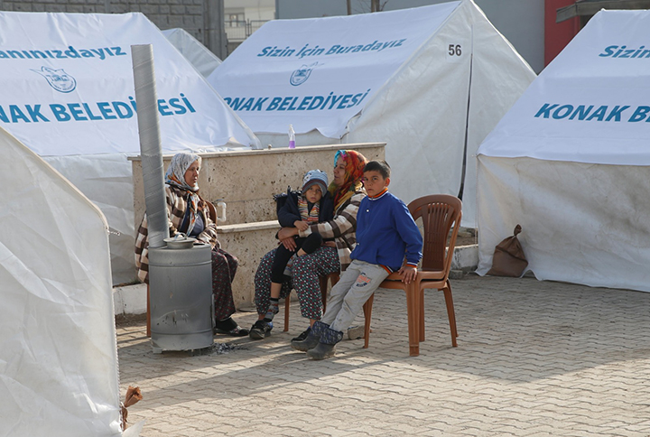
Grup Adı
Grup Üyeleri ve Görevleri | Kamp Yöneticisi:  İletişim Sorumlusu:  Sosyal Hizmetler:  Güvenlik Sorumlusu:
Konu | Yeni Aile Geldi ve Kampta Yer Yok
Raporlayan Kişi | Moderatör:  Raportör:
Açıklama | Akşamüstü güneş batarken kamp kapısına yorgun bir aile ulaştı. Anne, baba ve üç çocuk uzun bir yolculuktan sonra buraya gelmişti. Ancak kamp alanındaki çadırların hepsi doluydu. Kamp sakinleri, yeni aileye nasıl yardım edebileceklerini tartışmaya başladı. Bazıları çadırlarını paylaşmak istedi, bazıları ise yöneticiden çözüm bulmasını bekledi.  - Yeni aileye yardım etmek için hangi adımlar atılabilir?  - Kendi çadırınızı paylaşmaya karar verirseniz bunu nasıl organize edebilirsiniz?  - Kamp yöneticisi yeni aile için adil ve güvenli bir çözümü nasıl planlamalıdır?  - Gönüllüler yeni aileye ilk günlerinde nasıl destek olabilir (ör. eşya paylaşımı, moral desteği)?  -Bu sorunun bir daha yaşanmaması için ne yapabiliriz?
Öneriler ve Kararlar (Senaryoya uygun olarak gruplar çözüm önerilerini tartışıp sunar.)

